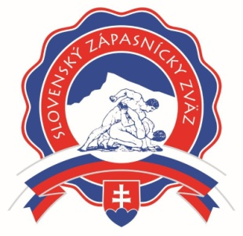
Slovenský zápasnícky zväz
SlovakIAN wrestling federation - Fédération slovaque de lutte
Junácka 6, 832 80 Bratislava, Slovakia – Slovaquie
www.zapasenie.sk e-mail: szz@zapasenie.sk , svk@fila-wrestling.com
++421-2-492 492 10 ++421-2-492 495 42

Program školenia (teoretická časť) :

Piatok ( 17.01.2020 )
15.00 – 16.00 hod. - príchod účastníkov školenia
16.00 – 17,00 hod. – ubytovanie
17.00 – 17.15 hod. – privítanie účastníkov školenia predsedom KR ( Vladimír LACO )
17.15 – 21,45 hod. - prednáška 5 hod.

Vladimír LACO ( 2 hod. ) : športová etika
právo v športe

Vladimír LACO ( 3 hod. ) : úrazová zábrana na žinenke
organizácia zápasenia
základy prvej pomoci
18,00 – 18,30 hod. – večera

Sobota ( 18.01.2020 )
07.30 - 08.00 hod. – raňajky
08.00 -12.00 hod. – prednáška 4 hod.

Martin BULKO ( 2 hod. ) : spoločensko-výchovné pôsobenie rozhodcu
pravidlá a aktuálne doplnky

Jozef RADNÓTI ( 2 hod. ) : tabuľky súťaže a ich vedenie

12.00 - 13.00 hod. – obedňajšia prestávka

13.00 - 18.00 hod. – prednáška 5 hod.
Martin BULKO ( 5 hod. ) : rozhodovanie na žinenke
18.00 - 18.30 hod. – večera
18.30 - 21.30 hod. - prednáška 3 hod.

Martin BULKO ( 2 hod. ) : psychológia športu
pedagogika
sociológia športu
etika a fair play
Jozef RADNÓTI ( 1 hod. ) : organizácia súťaží
prestupový a organizačný poriadok

Nedeľa ( 19.01.2020 )
07.30 – 08.00 hod. – raňajky
08.00 -12.00 hod. – skúšky 4 hod.

Martin BULKO – 2 hod.
Jozef RADNÓTI – 2 hod.

12.00 – 13.00 hod. – obedňajšia prestávka
13.00 hod. – vyhodnotenie a ukončenie školenia predsedom KR ( Vladimír LACO )

SZZ prepláca lektorom školenia všetky náklady spojené so zabezpečením školenia rozhodcov – cestovné, stravné, ubytovanie a honoráre v rámci odprednášaných hodín.

Príloha :
1 x ( študijný plán )

Vladimír LACO, predseda komisie rozhodcov

V Prievidzi dňa 02.12. 2019

